**Лабораторна робота №2**

**З дисципліни:** Бази даних та інформаційні системи  
 **Студента групи МІТ-31:** Добровольського Дмитра

**Тема:** Проектування та створення бази даних

**Мета роботи:** Ознайомитися з принципами моделювання баз даних, виконати опис бізнес-процесу, створити ER-діаграму, реалізувати структуру бази даних у реляційній СУБД та виконати базові SQL-запити для аналізу даних.

**Завдання:**

1. Опис бізнес-процесу.

У рамках бізнес-процесу розробляється інформаційна система для лікарні. Основними учасниками є лікарі, пацієнти та прийоми. Пацієнти реєструються в системі, після чого можуть записатися на прийом до певного лікаря. Під час прийому лікар ставить діагноз, призначає лікування та за потреби — додаткові обстеження чи аналізи. Кожен лікар спеціалізується на певній галузі медицини. Окрім цього, система зберігає інформацію про проведені операції, призначення ліків, медичні послуги, кабінети лікарів, а також дозволяє формувати звіти для аналізу навантаження, популярності послуг тощо.

* Основні сутності:
  + Пацієнти — ім’я, вік, стать, контактні дані.
  + Лікарі — ім’я, спеціалізація, стаж, номер кабінету.
  + Прийоми — дата, пацієнт, лікар, діагноз, висновок.
  + Медичні послуги / аналізи — типи послуг, ціни, пацієнти, яким їх призначено.
  + Призначені ліки — назва препарату, дозування, період лікування.

1. **С**творення ER-діаграми.
   * Відповідно до описаного бізнес-процесу було створено ER-діаграму бази даних за допомогою [dbdiagram.io](https://dbdiagram.io/).

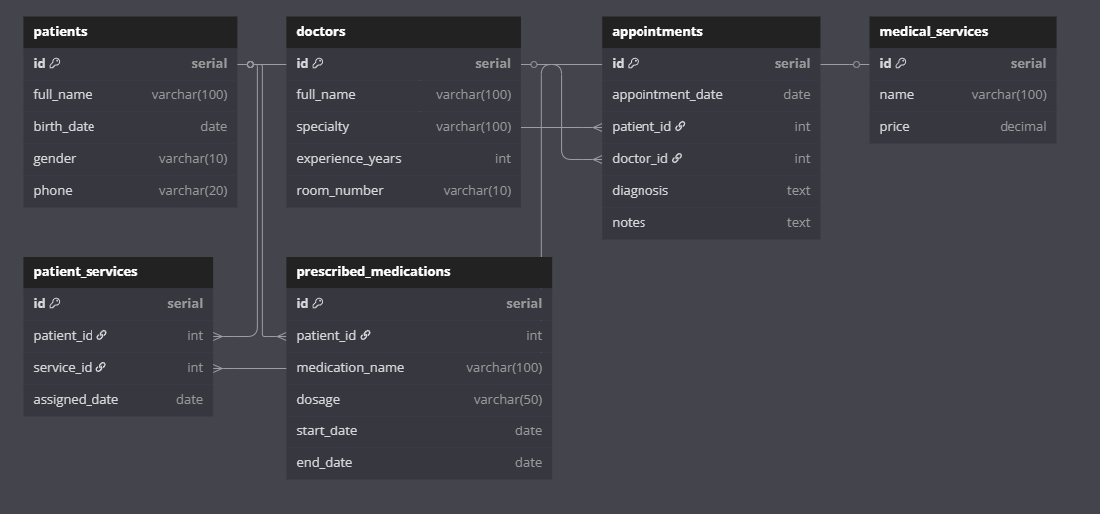

1. Реалізація бази даних та користувачів.

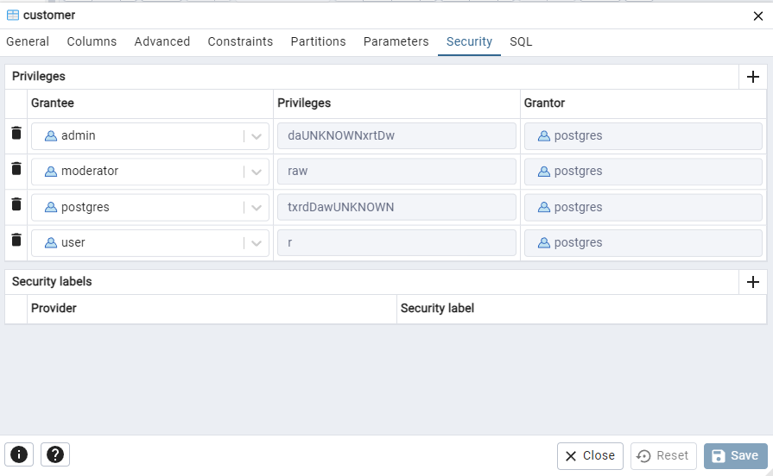

1. Створення таблиць бази данних

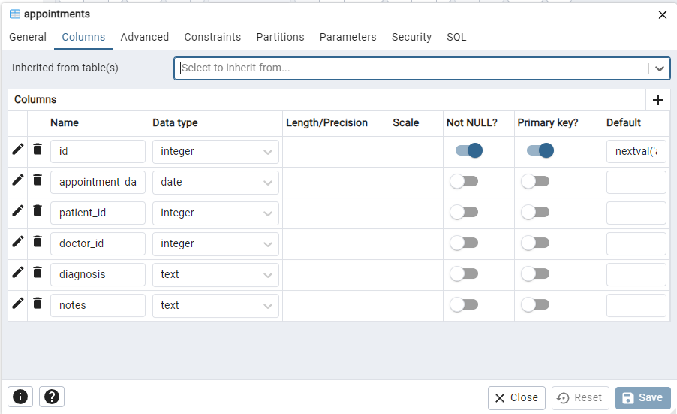

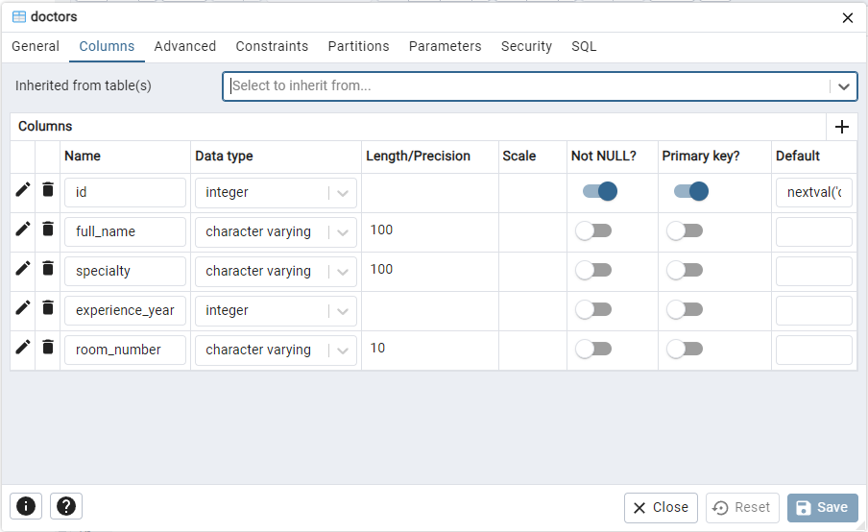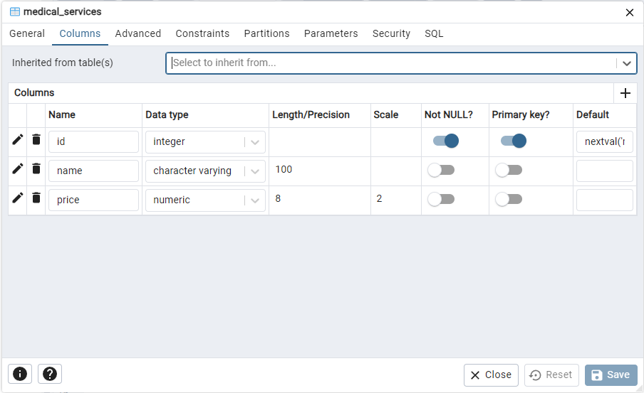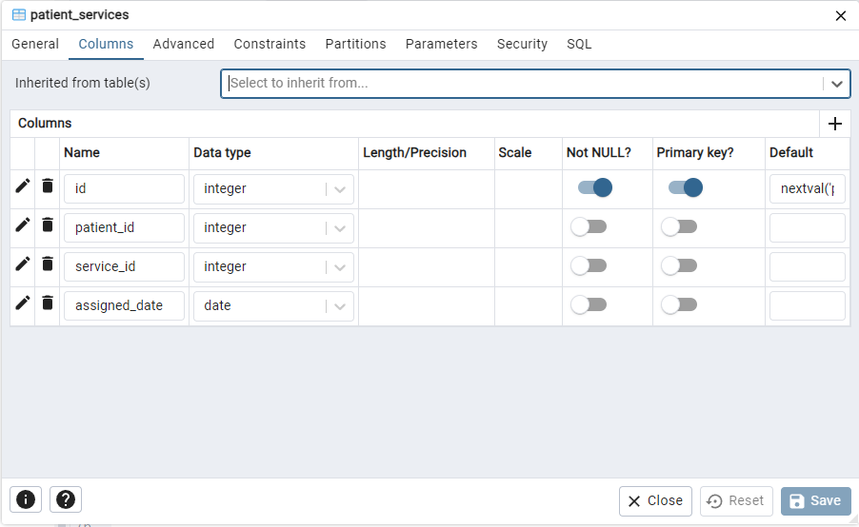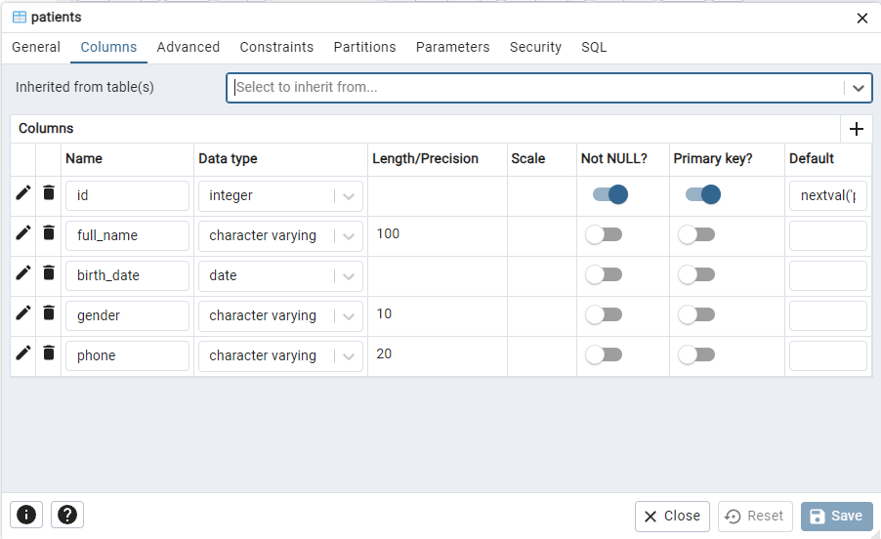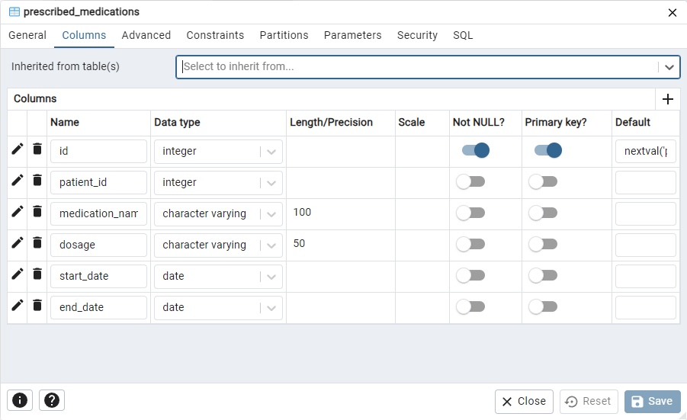

1. Заповнення таблиць тестовими даними.

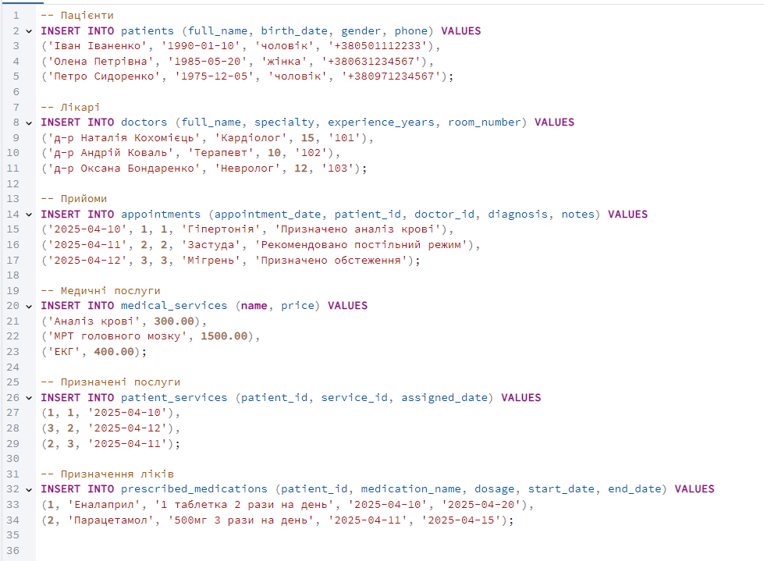

1. Виконання SQL-запитів SELECT.



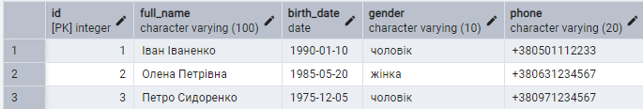







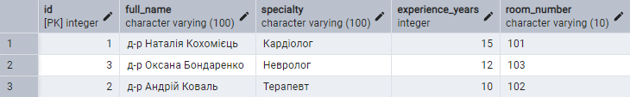



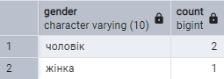

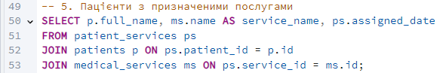

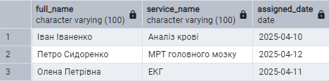

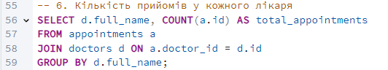

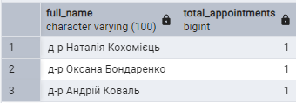



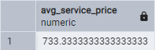



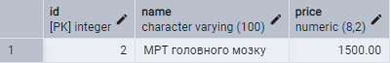

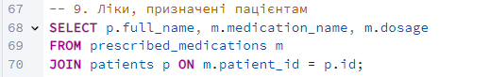

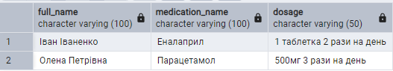



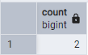

**Висновки:** Розроблено базу даних для обліку продажів, створено SQL-запити для аналізу. Виконання лабораторної роботи дозволило закріпити навички проектування та роботи з SQL.